Przełomowe innowacje
SPS / IPC / Drives w Norymberdze
Od 27 do 29 listopada 2012 r. w Norymberdze odbywać się będzie wystawa SPS IPC Drives. Najważniejsze dla branży automatyki przemysłowej targi są dla B&R doskonałą okazją do zaprezentowania całego asortymentu produktów; w tym celu firma B&R przygotowała mające ponad 1000 m² stoisko (Hala 7, Stoisko 206). Najwięcej uwagi poświęcone zostanie najnowszym osiągnięciom opracowanym przez B&R, globalnego lidera technologii automatyzacyjnej. Prezentowane innowacje otworzą przed konstruktorami maszyn i systemów zupełnie nowe możliwości, pozwalając im nie tylko utrzymać, ale i zwiększyć przewagę konkurencyjną.
Nowy komputer B&R Box PC z procesorami Intel® Core™ i trzeciej generacji
Od linii komputerów przemysłowych, z nowym modelem Automation PC 910, użytkownicy mogą oczekiwać niezrównanej uniwersalności oraz korzyści finansowych. Sercem tego wydajnego komputera przemysłowego jest najnowszy procesor Intel® Core™ i. Posiadające do 4 rdzeni procesory Core™ i3, Core™ i5 i Core™ i7, oferują, w połączeniu z nowo wprowadzonym na rynek chipsetem QM77 Express, najwyższą wydajność dla zastosowań przemysłowych.
APROL EnMon optymalizuje wydajność energetyczną
Firma B&R zaprezentowała najnowsze rozwiązanie do monitoringu zużycia energii - APROL EnMon. Innowacyjny system nie tylko ułatwia wdrażanie normy ISO 50001, ale również zwiększa sprawność energetyczną, co prowadzi do obniżki kosztów i zwiększenia konkurencyjności. Rozwiązanie to może działać indywidualnie lub w połączeniu z istniejącymi już systemami sterowania procesów APROL, wspierając nieustanny proces wprowadzania udoskonaleń poprzez pomiar i ocenę wszystkich istotnych danych dotyczących zużycia energii.
Automation Studio 4 - usprawnienie procesu deweloperskiego dzięki zrównoważonej sprawności
Pomimo stale wzrastającego poziomu skomplikowania produktów, "inteligentna inżynieria" jaką umożliwia Automation Studio 4 pozwala na redukcję kosztów prac deweloperskich oraz przyspieszenie tempa wprowadzania produktów na rynek. Kolejna generacja środowiska deweloperskiego B&R niesie ze sobą przełomowe korzyści. Po pierwsze, umożliwia opracowywanie rozwiązań automatyzacyjnych z niespotykaną dotąd skutecznością.
Automation Studio 4 posiada teraz nowe, rewolucyjne funkcje wspierające optymalne opracowywanie i produkcję seryjną maszyn modułowych w różnych konfiguracjach. Funkcje te obejmują całkowitą modularyzację oprogramowania, narzędzie do graficznej konfiguracji sprzętu oraz komunikację z wykorzystaniem architektury OPC-UA, a także otwarte interfejsy sprzęgające Automation Studio oraz różnego rodzaju oprogramowanie projektowe i symulacyjne.
Dodatkowo, Automation Runtime zapewnia optymalne wykorzystanie technologii wielordzeniowej oraz obsługuje jednoczesne wykorzystanie wielu systemów operacyjnych (MultiOS) na jednej platformie sprzętowej.
Redundancja procesorów w wykonaniu B&R - całkowita niezawodność i oszczędność
W przeszłości, odporny na awarie system wyposażone w redundantne procesory okazywał się dla wielu zastosowań rozwiązaniem zaporowo drogim. Dzięki wspieranej przez Automation Studio 4 funkcji redundancji procesorów w systemach X20 firmy B&R wysoko dostępne systemy stają korzystnym cenowo rozwiązaniem, nawet w przypadku mniej rozbudowanych, konwencjonalnych zastosowań w dziedzinie automatyki. Wykorzystywany przez redundantne rozwiązania B&R protokół komunikacji to charakteryzujący się wysoką wydajnością, działający w czasie rzeczywistym protokół fieldbus POWERLINK.
Zdecentralizowana technologia napędowa B&R gwarantuje optymalne wykorzystanie dostępnego miejsca
Montowany bezpośrednio na napędach, wyposażony w obudową z klasą ochrony IP65 serwonapęd ACOPOSmulti65 to kolejna innowacyjna jednostka poszerzająca paletę modularnych systemów napędowych ACOPOSmulti. Serwonapęd łączy się z silnikiem tworząc konfigurowalny i łatwy do podłączenia serwonapęd mechatroniczny ze zintegrowanymi funkcjami bezpieczeństwa oraz protokołem openSAFETY - takie rozwiązanie umożliwia przekazanie napędu dokładnie tam, gdzie jest on właśnie wymagany. Zaletą takiego rozwiązania jest nie tylko oszczędność miejsca w szafce sterowniczej, ale przede wszystkim promowanie rozwoju zdecentralizowanych architektur maszyn.
Nowy kamień milowy z zintegrowanym bezpieczeństwie.
Odbywające się w roku 2012 targi SPS IPC Drives będą dla firmy B&R doskonałą okazją do przedstawienia kolejnego milowego kroku w rozwoju zintegrowanej technologii bezpieczeństwa.
Przełomowe rozwiązania zostaną zaprezentowane na stoisku B&R, gdzie firma będzie też wiele innych, wybitnych innowacji obejmujących wszystkie obszary automatyki - w tym całkowicie nowe rozwiązania z zakresu eksploatacji i interfejsu człowiek/maszyna, oraz solidne podzespoły i systemy dla automatyki mobilnej.

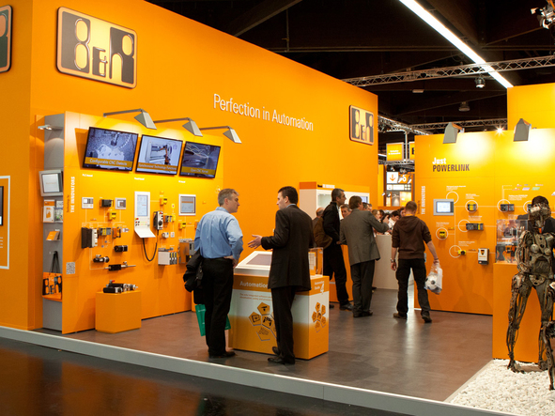

O firmie B&R
B&R to innowacyjna firma z branży automatyzacji z siedzibą w Austrii i przedstawicielstwami na całym świecie. Od 6 lipca 2017 B&R stała się jednostką biznesową Grupy ABB. Jako globalny lider w automatyce przemysłowej, B&R łączy najnowocześniejsze technologie z kunsztem inżynieryjnym, oferując klientom z praktycznie każdej branży kompleksowe rozwiązania z zakresu automatyki maszyn i automatyki zakładowej, sterowania napędami, interfejsów HMI oraz zintegrowanej technologii bezpieczeństwa. Dzięki standardom komunikacji przemysłowej IoT, takim jak OPC UA, POWERLINK i openSAFETY, a także z wydajnym środowiskiem programistycznym Automation Studio, B&R nieustannie przedefiniowuje przyszłość technologii automatyzacji. Duch innowacyjności, który prowadzi B&R na szczyt przemysłowej automatyzacji, jest wzmacniany zamiłowaniem do upraszczania procesów i wyprzedzania oczekiwań klientów.
Aby uzyskać więcej informacji odwiedź stronę www.br-automation.com

